FUNCIONALIDADES EN GONG REPORTE QUE DAN ERROR

1- GENERAR UNA PESTAÑA: Al intentar generar la pestaña Matriz da error

http://medicusmundi.gor.gestionaongd.es/medicusmundi/proyectos/3/informes/245/pestanyas/generarinforme/24

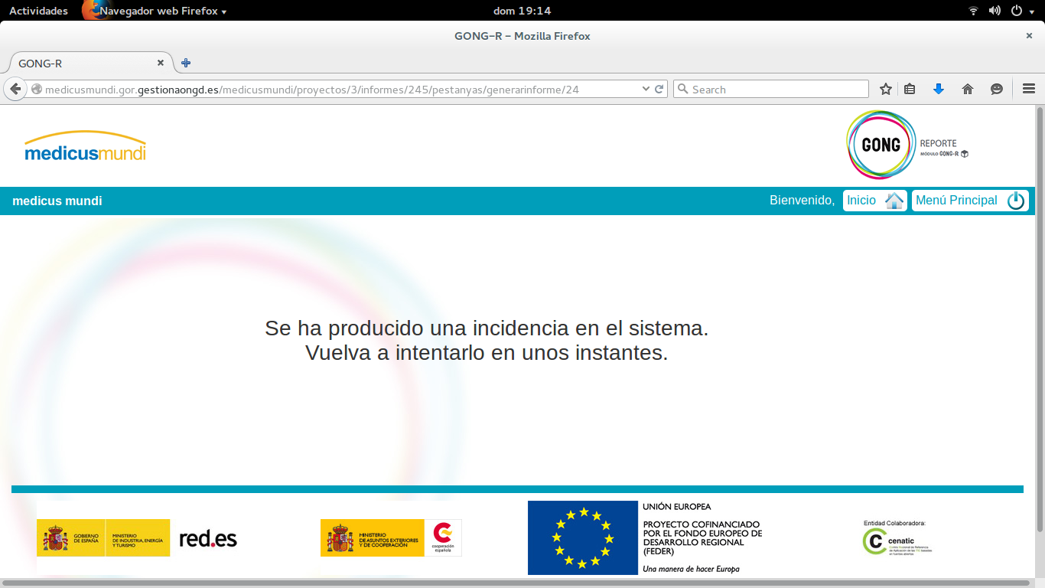

HAY PESTAÑAS QUE GENERA Y OTRAS QUE NO EJEMPLO: la pestaña de matriz y de cronograma no se ha podido generar.

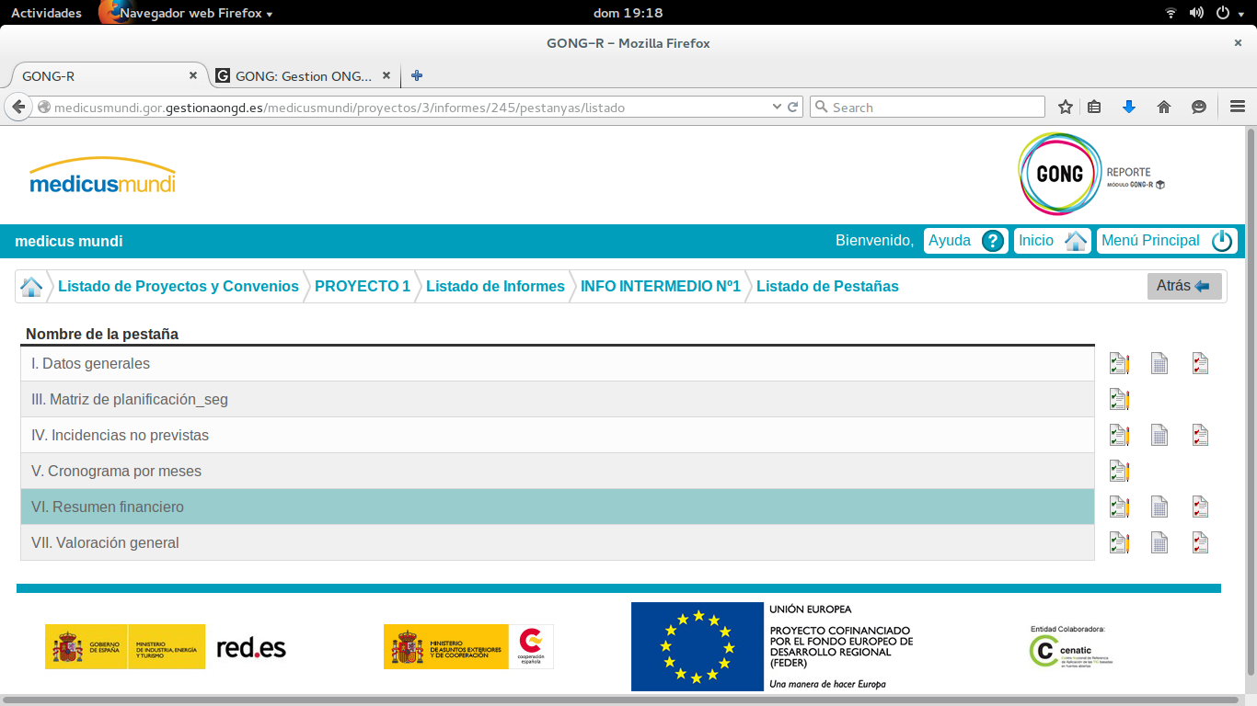

3- AL ABRIR UNA PESTÑA DA ERROR

http://medicusmundi.gor.gestionaongd.es/medicusmundi/proyectos/3/informes/245/pestanyas/descargarinforme/22/4

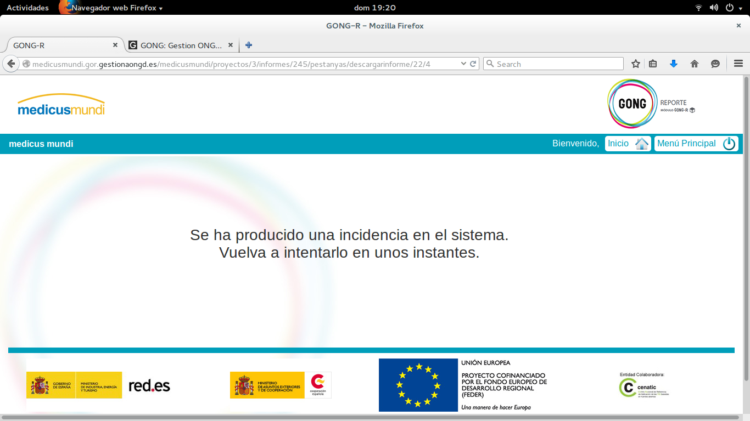

4- desde listado de informes> icono generar informe da error

http://medicusmundi.gor.gestionaongd.es/medicusmundi/proyectos/4/informes/248/envioDocumentacion

